Федеральное государственное автономное образовательное учреждение высшего образования
«ОМСКИЙ ГОСУДАРСТВЕННЫЙ
ТЕХНИЧЕСКИЙ УНИВЕРСИТЕТ»
Кафедра Информатика и вычислительная техника.

Лабораторная работа №2
по дисциплине «Программирование» на тему:
«Программирование разветвленных алгоритмов. Операторы передачи управления.»

Выполнил: студент группы ИВТ-244 Шмидт Антон Владиславович
Проверил:

Омск 2024
Задача 1 (программа 2_1)
Вычислить: $z=\left\{\begin{aligned}at^{2}-b\sqrt{t+1}, при t<a \\ a-b, при a≤t≤b \\ at^{2/3}- \sqrt[3]{t+1}, при t>b\end{aligned}, для t∈[0.5;3], a=1.3, b=6.5\right.$
Схема алгоритма:
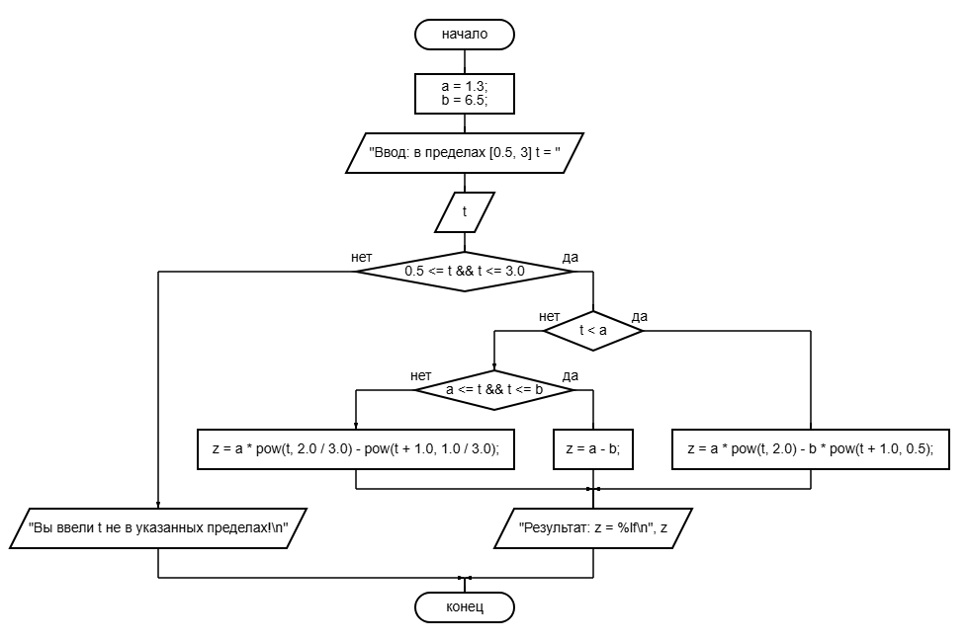
Решение кодом:
#include <locale.h>
#include <stdio.h>
#include <math.h>

#define a 1.3
#define b 6.5

void main2_1() {
setlocale(LC_ALL, "ru_RU");

double t, z;

printf("Ввод: в пределах [0.5, 3] t = ");
scanf_s("%lf", &t);

if (0.5 <= t && t <= 3.0) {
if (t < a)
z = a * pow(t, 2.0) - b * pow(t + 1.0, 0.5);
else if (a <= t && t <= b)
z = a - b;
else // такого при текущих исходных данных не может быть
z = a * pow(t, 2.0 / 3.0) - pow(t + 1.0, 1.0 / 3.0);
printf("Результат: z = %lf\n", z);
}
else
printf("Вы ввели t не в указанных пределах!\n");
}
Результат работы и проверка:
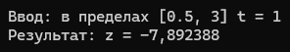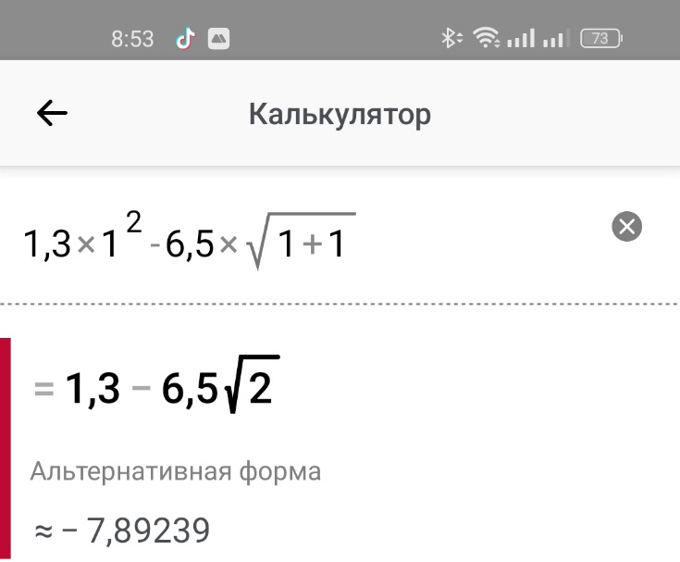
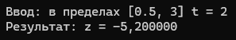 $z=1.3-6.5= -5.2$
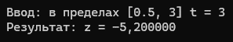 $z=1.3-6.5= -5.2$

Задача 2 (программа 2_2)
Задача: напечатать прописью остаток от деления любого целого числа на пять.
Схема алгоритма:
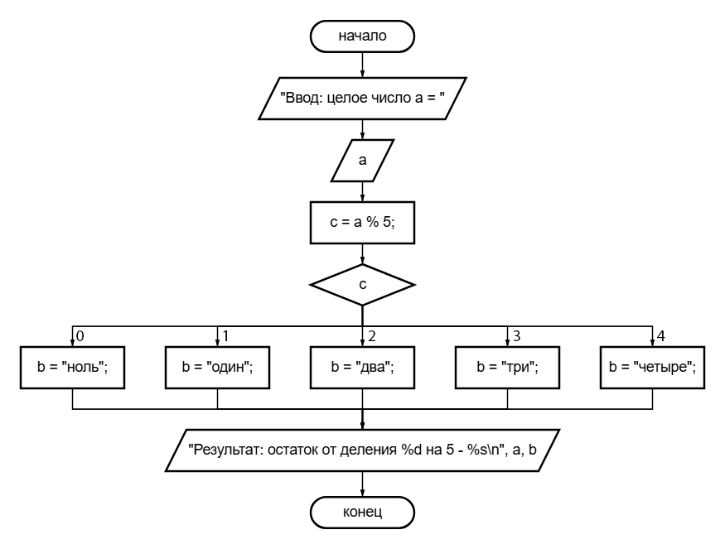
Решение кодом:
#include <locale.h>
#include <stdio.h>

void main2_2() {
setlocale(LC_ALL, "ru_RU");

int a, c;
const char* b = "ничего";

printf("Ввод: целое число a = ");
scanf_s("%d", &a);

c = a % 5;

switch (c) {
case 0:
b = "ноль";
break;
case 1:
b = "один";
break;
case 2:
b = "два";
break;
case 3:
b = "три";
break;
case 4:
b = "четыре";
break;
}

printf("Результат: остаток от деления %d на 5 - %s\n", a, b);
}

Результат работы и проверка:
 $5*1+0$
 $5*1+1$
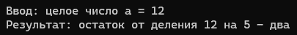 $5*2+2$
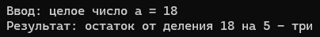 $5*3+3$
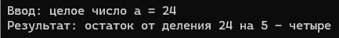 $5*4+4$

Задача 3 (программа 2_3)
Задача: программу 2_1 реализовать через условную операцию (? :).
Схема алгоритма:

Решение кодом:
#include <locale.h>
#include <stdio.h>
#include <math.h>

#define a 1.3
#define b 6.5

void main2_3() {
setlocale(LC_ALL, "ru_RU");

double t;

printf("Ввод: в пределах [0.5, 3] t = ");
scanf_s("%lf", &t);

(0.5 <= t && t <= 3.0) ? ((t < a) ? printf("Результат: z = %lf\n", a * pow(t, 2.0) - b * pow(t + 1.0, 0.5)) : ((a <= t && t <= b) ? printf("Результат: z = %lf\n", a - b) : printf("Результат: z = %lf\n", a * pow(t, 2.0 / 3.0) - pow(t + 1.0, 1.0 / 3.0)))) : printf("Вы ввели t не в указанных пределах!\n");
}
Результат работы:

 $z=1.3-6.5= -5.2$
 $z=1.3-6.5= -5.2$

